Оптимальная разница между детьми

Памятка для родителей

«Как подготовить ребенка к рождению малыша»

Подготовила: педагог-психолог
Лапшина Наталья Юрьевна

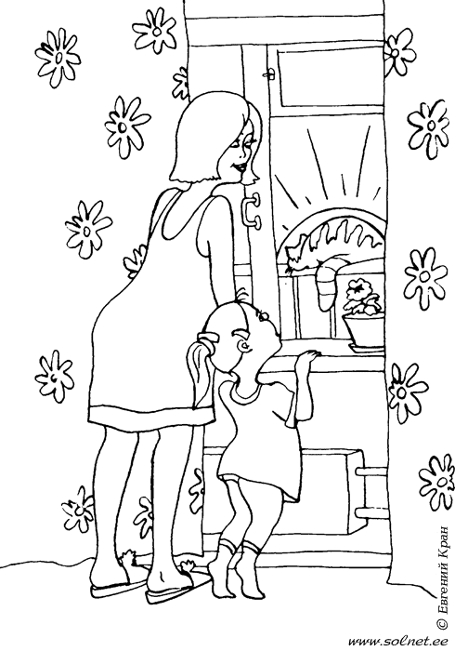

О втором ребенке часто говорят с оттенком превосходства, ведь первому всегда труднее. Считается, что младших больше балуют, а старшим достается роль помощников в уходе за маленьким. На самом деле такая роль детям нравится, просто родителям необходимо проявить такт и внимание.
Какой же должна быть оптимальная разница в возрасте между детьми, чтобы у них не возникало проблем? Психологи утверждают: лучше, когда разница – меньше двух лет или больше шести, а вот с двух до шести – самый «ревнивый» возраст. Итак, если разница между детьми меньше четырех лет – родителям тяжело с двумя малышами, но детям – легко.
Чем младше ребенок, тем легче ему привыкнуть к новому статусу, да и играть вдвоем интереснее. Если же разница больше 10-ти лет – легко родителям (старший поможет в уходе за младенцем), но грудным детям (слишком большая разница, и они едва ли будут вместе играть).
«Мама, а кого из нас ты больше любишь?»
Стандартный вопрос старших! Им кажется, что с появлением второго ребенка в семье родительская любовь отдается именно ему.
Существует прием, который поставит более взрослого ребенка «над ревностью». Можно сказать ему: «Да, я действительно люблю тебя больше – на целых пять (шесть, десять...) лет! Ведь ты родился раньше, и все это время я любила только тебя. Просто теперь у меня есть еще одна любовь – к младшенькому. Но ты навсегда останешься первым!» В данном случае мы ставим условный знак равенства между «больше» и «дольше», никого не обижая и, в принципе, не лукавя.
На самом деле любовь не делится пополам между двумя детьми. Просто ее количество растет прямо пропорционально количеству детей!

Как подготовить ребенка к появлению в доме малыша, во многом зависит от характера вашего старшего.
Если старший не терпит соперничества, психологическая обработка потребует усилий. Напирать здесь следует на повышение его авторитета в глазах окружающих.
Внушайте ему примерно следующее: «Старших братьев всегда уважают, ими гордятся». Говорите, что в будущем ребенок сможет руководить малышом, станет его учителем и наставником. Но ни в коем случае нельзя настраивать старшего на появление «живой куклы». Лучше всерьез заняться приучением старшего к поиску компромисса. Делать это надо загодя (когда родится малыш, вам станет не до того) и без привязки к младенцу, чтобы у ревнивца не возникло устойчивых негативных ассоциаций. Объясните ребенку, что компромисс – это не когда уступает кто-то один, а когда обе стороны идут навстречу друг другу и останавливаются примерно посередине. Приведите несколько простых примеров и договоритесь о правилах игры. Они могут варьироваться. Поначалу можно придумывать спорные ситуации и соревноваться в поиске наиболее удачного решения.
С покладистыми детьми этого возраста дела обстоят гораздо проще. Им нужен не верный паж, а товарищ для игр. Они обычно без предварительной подготовки с удовольствием заботятся о маленьких. Тут важно только, чтобы они не рассчитывали сразу получить долгожданного друга. Объясните, что младенец сначала будет совершенно беспомощным и с ним надо обращаться очень бережно. Но ни в коем случае не изолируйте старшего, ведь даже самый дружелюбно настроенный ребенок может перегореть и остыть. Вы же потом будете обижаться на его равнодушие и враждебность по отношению к брату.
Психологическую подготовку первенца лучше начать за пару месяцев до родов. Дошкольники не любят долгого ожидания, у них оно вскоре сменяется раздражением и досадой.
Разумеется, детей 4-6 лет уже следует ориентировать на роль маминых помощников, хотя и без лишнего усердия, ведь на самом деле эти дети тоже еще маленькие и быть с утра до ночи старшими им не по силам.
Не застревайте на неприятных переживаниях старшего ребенка, а обязательно выводите «актера» на позитивное решение проблемы и внушайте, что старшим быть куда интереснее. Проблема ревности решается одной простой фразой: «Есть взрослые – это папа, мама, ты; а есть маленький – твой братик. У тебя теперь больше обязанностей (как у всех взрослых), но и больше прав». А еще можно преподнести подарок старшему сыну в честь рождения младшего, устроить праздник семьи, причем нужно поговорить предварительно с гостями, чтобы они поздравляли с новорожденным не только супруга, но и старшего ребенка. Он будет счастлив и горд, а со временем привяжется к малышу, выполняя функции наставника, защитника и помощника.

